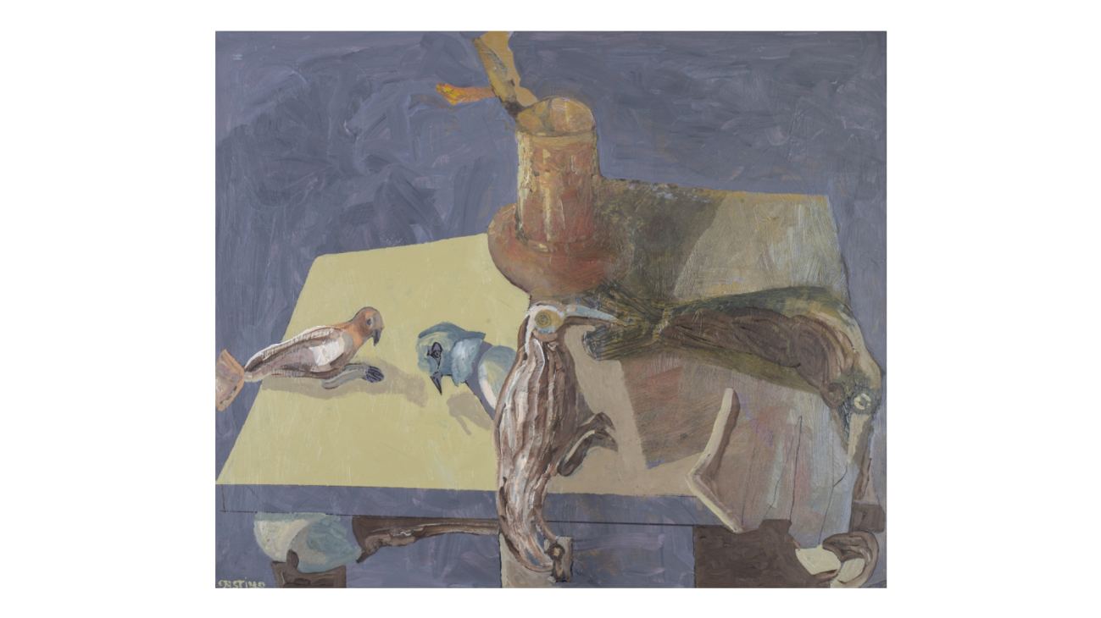

= FICHA TÉCNICA.

+ AUTOR: JORGE CASTILLO.
+ TÍTULO: “Vasos, frutas y cabeza”.
+ MEDIDAS: 54 x 65 centímetros (sin marco).
+ SOPORTE: Táblex.
+ TÉCNICA: Acrílico.
+ AÑO: 1985 - 1997.
+ Firmado en el ángulo inferior izquierdo.
+ Fechado y titulado en el reverso.
+ Se dispone de CERTIFICADO DE AUTENTICIDAD firmado por el artista.

